Krystyna OBTUŁOWICZ Emilia KOLARZYK* Teresa ŁĄCZKOWSKA" Grzegorz PORĘBSKI Iwona ZAPOLSKA" Antoni HUDZIK"

Alergiczne choroby zawodowe w hutnictwie. Badania populacyjne

Occupational allergic diseases in the steel industry. Population studies
Zakład Alergologii Przemysłowej
Katedry Medycyny Pracy i Chorób Środowiskowych Collegium Medicum Uniwersytetu Jagiellońskiego w Krakowie Kierownik:
Prot, dr habil. med. Krystyna Obtułowicz
*Zaklad Higieny i Ekologii Collegium Medicum Uniwersytetu Jagiellońskiego w Krakowie Kierownik: Dr habil. Emilia Kolarzyk
"Przychodnia Medycyny Pracy w Krakowie Kierownik: Lek. med. Iwona Zapolska
Dodatkowe słowa kluczowe: choroby zawodowe astma oskrzelowa
górne drogi oddechowe wyprysk kontaktowy
Additional key words: occupational diseases bronchial asthma
upper respiratory tract contact dermatitis
Adres do korespondencji: Prof, dr Krystyna Obtułowicz Zakład Alergologii Przemysłowej Katedry Medycyny Pracy i Chorób Środowiskowych CM UJ
31-501 Kraków, ul. Śniadeckich 10
Obserwowany w ostatnich latach wzrost alergicznych chorób zawodowych wydaje się wiązać zarówno z coraz częstszym ich pojawianiem się, jak i doskonalszymi możliwościami ich rozpoznawania. Celem pracy była ocena częstości występowania zawodowych chorób alergicznych dróg oddechowych i skóry wśród 17 600 pracowników Huty im. T. Sendzimira w latach 1992-1996. W tym okresie badaniu alergologicznemu poddano 543 osoby skierowane z podejrzeniem choroby alergicznej do Poradni Alergologicznej Przychodni Chorób Zawodowych. U 215 osób potwierdzono istnienie związku przyczynowego pomiędzy chorobą a wykonywana pracą. U 104 (48%) spośród nich stwierdzono istnienie alergicznej choroby górnych dróg oddechowych lub astmy oskrzelowej, u 111 pozostałych (52%) istnienie alergicznej choroby skóry, najczęściej pod postacią kontaktowego wyprysku dłoni lub wyprysku rozproszonego. Analiza częstości tych schorzeń w latach 1992-94 wykazała nieznaczną przewagę alergicznych chorób skóry, natomiast w latach 1995-96 stwierdzono częstsze występowanie chorób alergicznych układu oddechowego. Najczęstszym czynnikiem uczulającym był pył przemysłowy zawierający metale (nikiel, chrom, żelazo, cynk i miedź), natomiast wydziałami o najwyższym wskaźniku zachorowalności była Walcownia, Koksochemia i Zakład Materiałów Ogniotrwałych.
Wpływ rodzinnej predyspozycji do alergii (obecność cech atopii u chorego) stwierdzono u 33% chorych z alergicznymi schorzeniami dróg oddechowych i u 10% chorych z wypryskiem kontaktowym skóry.
Czynniki zawodowe alergizujące organizm, obecne w miejscu pracy, wydają się odgrywać istotną rolę w występowaniu chorób zawodowych. Alergiczne choroby zawodowe dotyczą najczęściej górnych i dolnych dróg oddechowych oraz skóry [3,4].
Przyczyną alergicznych chorób zawodowych najczęściej są tzw. alergeny drobno- cząsteczkowe [15]. Wiele rzadziej natomiast alergizują w warunkach zawodowych alergeny wielkocząsteczkowe, będące typowy-
The aim of this study was to evaluate the occurrence of occupational allergic diseases of the respiratory system and skin. The study was carried out in a population of 17 600 employees of Huta im. T. Sendzimira (T. Sendzimir Steelworks) in 1992-96. During this period 543 employees were referred to the Occupational Diseases Department with a suspection of occupational allergy. Connection between the kind of occupation and disease was confirmed in 215 cases. 104 (48%) suffered from upper respiratory tract diseases or bronchial asthma and 111 patients (52%) suffered from allergic skin disease as contact dermatitis of the hand or generalized dermatitis. The analysis showed that allergic skin diseases occurred more frequently in 1992-94 and allergenic respiratory diseases were more frequent in 1995-96. Industrial dust containing metals (nickel, chrome, iron, cooper) turned out to be the main allergic factor. The highest prevalence was observed in the Rolling-Mill Department, Chemistry of Coke Department and Incombustible Materials Department. 33% of patients suffering from allergic respi* ratory diseases and 10% suffering from allergic skin diseases had a family predisposition to allergy (features of atopy).
mi alergenami środowiska naturalnego czło' wieka i wywołujące reakcje alergiczne Z udziałem immunoglobuliny E, zwłaszcza W chorobach alergicznych przekazywanych rodzinnie czyli chorobach atopowych. DO' tychczasowe obserwacje wskazują ponad' to, że ludzie z genetycznymi cechami atop11 i podwyższonym stężeniem immunoglobd' liny IgE nie stanowią wyraźnej grupy ryzykh [2]. Do najczęstszych objawów alergii związki drobnocząsteczkowe należą nieżY'
446
Przegląd Lekarski 2000 /57/9
A. Obtułowicz i wsp'

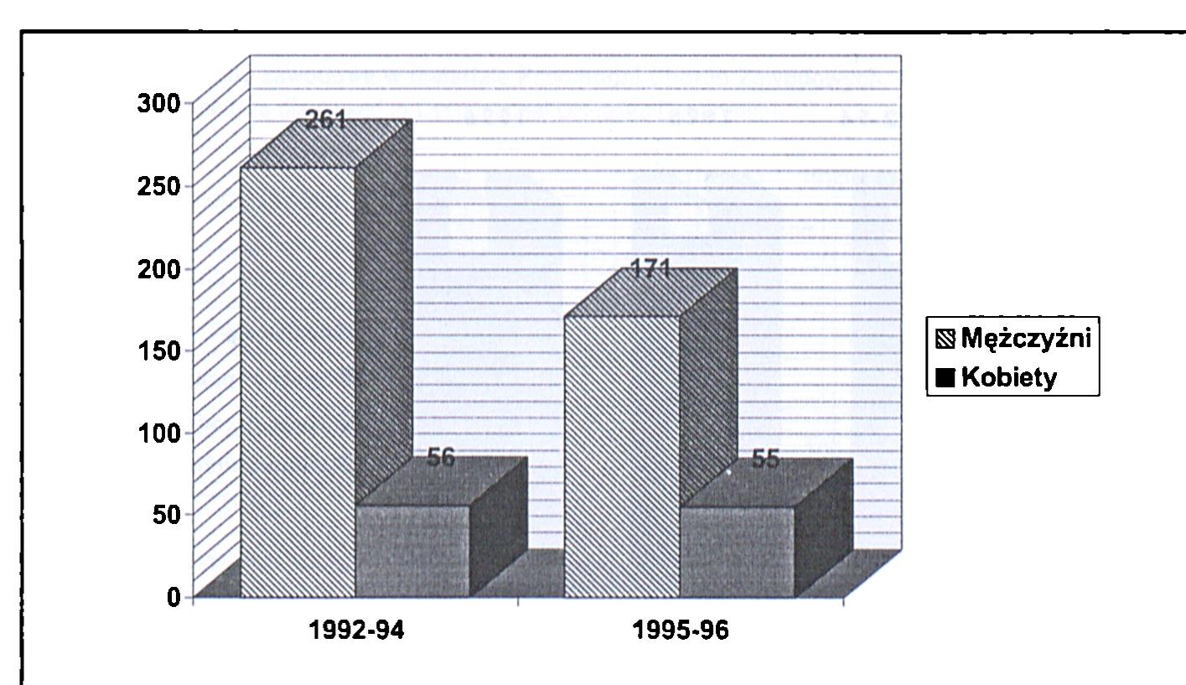
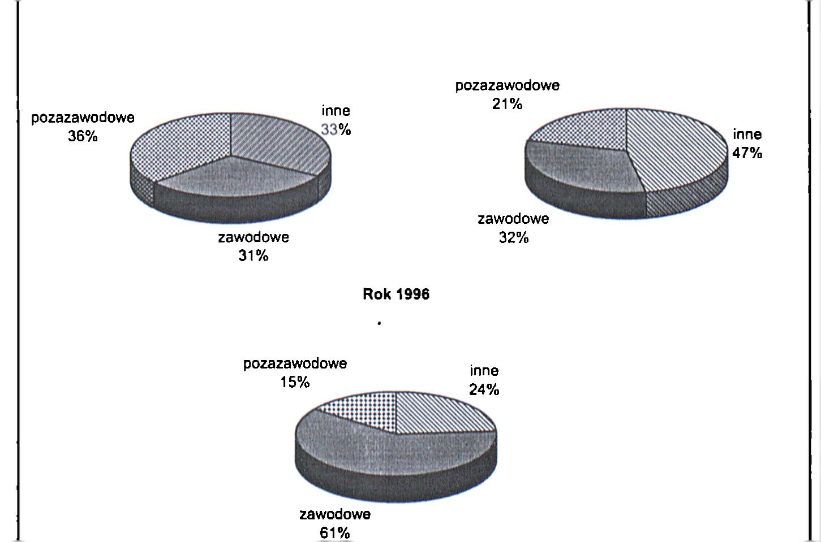
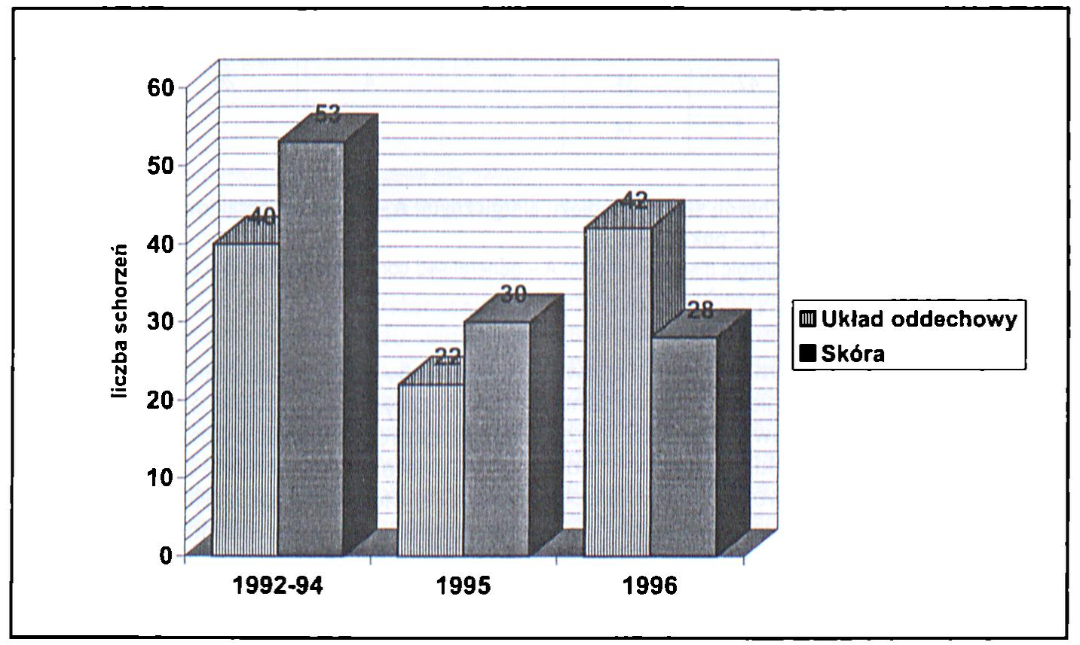
y błony śluzowej górnych dróg oddechowych oraz wyprysk kontaktowy. Z badań Poprowadzonych w Anglii przez Mało i Wsp. [13] wynika, że objawy astmy zawodowej występują często w okresie dwóch lat °d Początku pracy, a dwukrotne podwoje- P'e liczby zachorowań obserwuje się po 0 latach zatrudnienia. Czas trwania eks- P°2ycji nie wydaje się jednak być istotnym C2ynnikiem ryzyka. Również w Polsce, w P^ypadku schorzeń alergicznych do uzna- n;a je za zawodowe, wystarczy potwierdze- nie narażenia na czynniki o działaniu aler- 9'cznym i udowodnieniu przy pomocy stosownych badań istnienia u chorego uczule- nia na te czynniki.
, Prezentowane w niniejszym opracowa- P'u badania przeprowadzono dla oceny zachorowalności na alergiczne choroby zawo- °We wśród pracowników Huty im. T. Sen- 2imira (HTS). Obejmowały one lata 1992- 1996.

Cel pracy
Celem pracy było określenie częstości ^stępowania oraz rodzaju alergicznych horób zawodowych u pracowników kornetu metalurgicznego w materiale Przychodni Chorób Zawodowych w latach 1992-

Materiał i metody
Badaniami objęto 543 pracowników HTS, kierowa- JJ6*1 w latach 1992-96 do Poradni Alergologicznej Przy- °dni Chorób Zawodowych z podejrzeniem choroby bodowej. Byli oni zatrudnieni przy produkcji, na róż- Wydziałach HTS.
Rozpoznanie alergicznego tla choroby u kierowa- 'cłl Pracowników ustalono na podstawie:
- wywiadu alergologicznego wraz z oceną stanówka pracy przez inspektora BHP, uwzględniającą ro- r ,al kontaktu chorego z czynnikami zawodowymi o cha- 'larze lotnym, ciekłym czy stałym (pyl przemysłowy); badania fizykalnego chorego;
3. uzupełniających badań laboratoryjnych takich jak: kowity poziom immunoglobuliny E w surowicy, bezbłędna liczba eozynofili we krwi;
4- wyników punktowych testów skórnych z alerge- mi wziewnymi środowiska naturalnego (stosowano hdaryzowane ekstrakty alergenów diagnostycznych, Aukcji Nexter-Allergopharma i Biomed);
da wyH'ku skórnych testów kontaktowych ze stanowym zestawem alergenów kontaktowych;
6- wyników testów kontaktowych z substancjami cnymi w miejscu pracy badanych pacjentów, przyzywanych często indywidualnie dla każdego z nich. Ie Testy skórne punktowe i kontaktowe wraz z ich in- ₽rzeProwadzano zgodnie z ustalonymi kry- dró U Udanych pracowników podejrzanych o chorobę Wok Odclechowych na tle alergicznym wykonywano pro- pro le oskrzelowe lub donosowe. Za dodatni wynik lu^ °kacji oskrzelowej przyjmowano obniżenie o 20% ścj0Wl^cei Wskaźnika FEV, w stosunku do wartości wyj- sPad Ctl ^.26,28]. W prowokacji nosowej oceniano go 7^ S2czytowego wdechowego przepływu nosowe- a znarniennie dodatni uznawano spadek przeply- alera-. w s,osunku do wyjściowego [16]. W przypadku ¡y. |11 górnych dróg oddechowych wykonano ponadto Hiaia°9IC2ne badanie błony śluzowej nosa i gardła, oce- l0Q slan nabłonka i komórek zapalnych (stan morio- ny oraz ich ilość w rozmazach).
Wyniki badań
jat 1992 roku w Hucie T. Sendzimira okr Udnionych było 17683 pracowników. W HezSle d° 1996 roku zatrudnienie uległo Ocznemu obniżeniu i w 1996 roku
Rycina 1
Liczba pracowników HTS z podejrzeniem schorzeń zawodowych w latach 1992-96.
The number of the T. Sendzimir Steelworks (TSS) emploees with a suspection of occupational disease in the years
1992-96.
Lata 1992-94 Rok1995
Rycina 2
Odsetek orzeczonych chorób zawodowych w stosunku do przyjętych ogółem. Percentage of occupational diseases relative to all diagnosed diseases.
Rycina 3
Choroby zawodowe układu oddechowego I skóry o podłożu alergicznym w latach 1992-96. Occupational allergic diseases of respiratory tract and skin in the years 1992-96.
^Kląd Lekarski
2000 /57/9
447

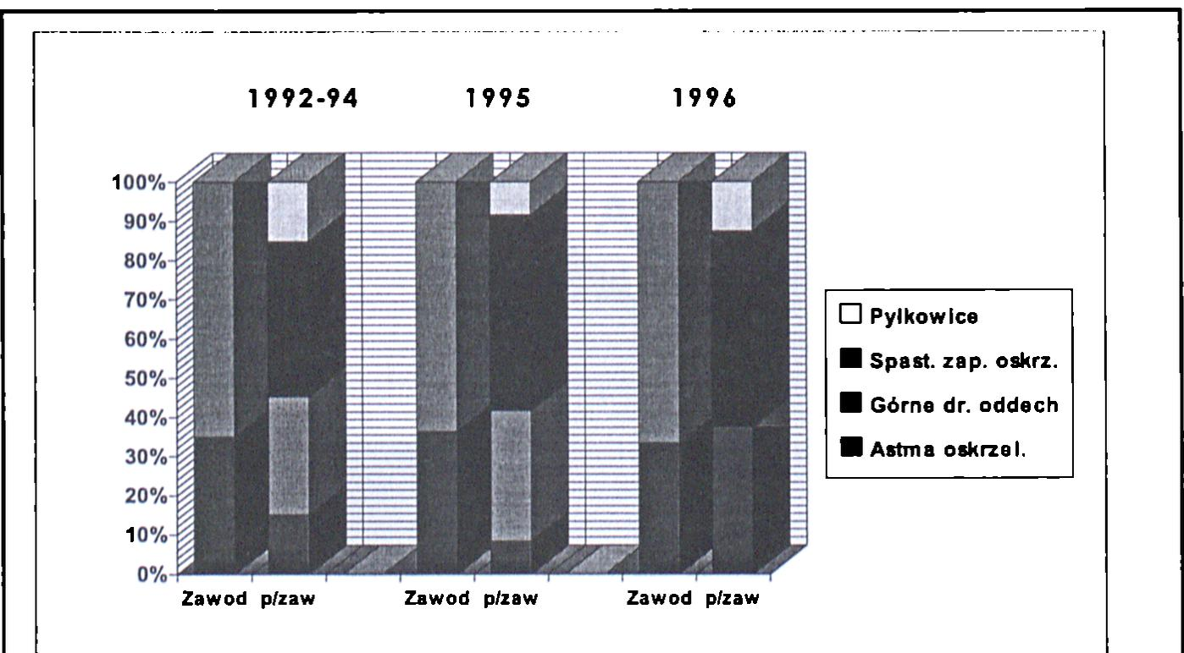
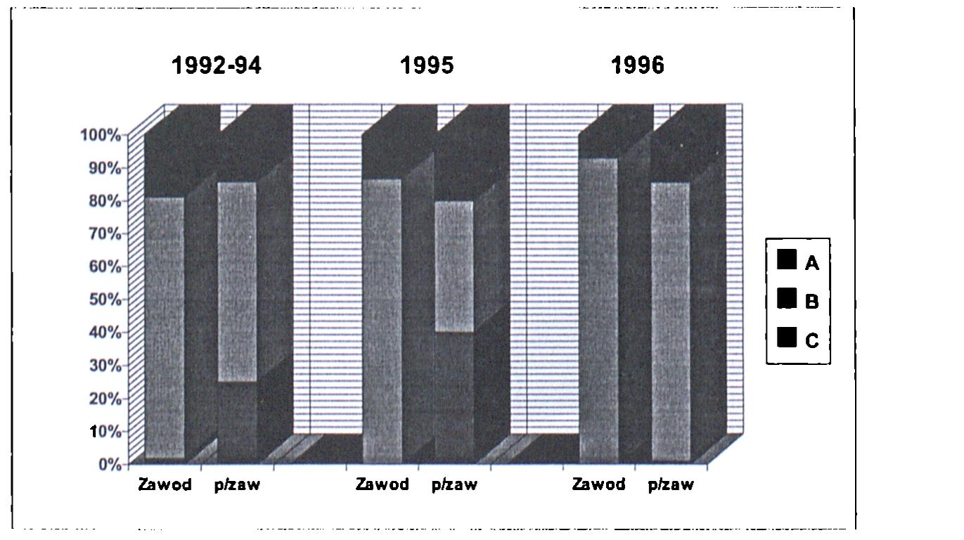
Schorzenie | Zawod | p/zaw | Zawod | p/zaw | Zawod | p/zaw | Suma
Astma oskrzelowa | 14 | 8 | 8 | 2 | 14 | 3 | 36
Górne drogi oddechowe | 26 | 16 | 14 | 8 | 28 | 0 | 92
Spastyczne zapalenie oskrzeli | 0 | 21 | 0 | 12 | 0 | 4 | 37
Pylkowice | 0 | 8 | 0 | 2 | 0 | 1 | 11
Rycina 4
Epidemiologia zawodowych chorób układu oddechowego o podłożu alergicznym. Epidemiology of occupational allergic diseases of respiratory tract.
Schorzenie | Zawod | p/zaw | Zawod | p/zaw | Zawod | p/zaw
A | 10 | 8 | 4 | 2 | 2 | 16
B | 42 | 34 | 26 | 4 | 26 | 94
c | 1 | 14 | - | 4 | ■ | 1
Rycina 5
Epidemiologia zawodowych chorób skóry o podłożu alergicznym: A - wyprysk kontaktowy rozproszony; B
- wyprysk kontaktowy dłoni; C - pokrzywka.
Epidemiology of occupational allergic diseases of skin: A - generalised contact dermatitis; B - contact dermatitis; C
- rash.
kształtowało się na poziomie 17648 pracowników. Badaniu alergologicznemu poddano w tym okresie 543 pracowników (432 mężczyzn oraz 111 kobiet) skierowanych z podejrzeniem choroby zawodowej. W latach 1992-94 zbadano 317 pracowników (261 mężczyzn i 56 kobiet), a w latach 1995-96 zbadano 226 pracowników (171 mężczyzn i 55 kobiet) (rycina 1).
Przewaga mężczyzn w badanym materiale wynikała ze struktury zatrudnienia w kombinacie. Największą grupę stanowiły osoby między 50-65 rokiem życia i stażu
pracy powyżej 25 lat. Należy to wiązać z największym w tej grupie orzecznictwem z tytułu chorób zawodowych.
Odsetek orzeczonych chorób zawodowych w stosunku dó przyjętych ogółem w latach 1992-96 przedstawiono na rycinie 2.
W latach 92-94 zwraca uwagę duży odsetek alergicznych schorzeń pozazawodo- wych. W tym okresie Poradnia Chorób Zawodowych działała w strukturze ZOZ-u Przemysłowego i przyjmowała wszystkich pacjentów z podejrzeniem choroby alergicznej, nie tylko zawodowej. W 1995 roku Porad
nia została przekształcona w Przychodni?
Chorób Zawodowych oraz nastąpiła zmia-
na profilu na diagnostyczno-orzeczniczy. W
związku z tym zaczął obowiązywać bardziej
ścisły dobór pacjentów.
Częstość orzeczonych w latach 1992-
96 chorób zawodowych, dodatkowo z
uwzględnieniem tła alergicznego w latach
1995 i 1996, przedstawiona jest w tabeli!
w tabeli II
W latach 1992-1994 rozpoznano chO'
roby alergiczne u 215 chorych, w tym u 104
badanych (48%) były to choroby układu od'
dechowego (schorzenia górnych dróg od'
dechowych i astma oskrzelowa), a u H'
badanych (52%) alergiczne choroby skóry-
W 1996 roku wzrosła łączna liczba alet-
gicznych chorób zawodowych układu odde-
chowego oraz skóry w odniesieniu do rok?
1995. W1995 roku odsetek chorób alergicz-
nych w stosunku do wszystkich orzeczonych
chorób zawodowych w tym roku wynosi!
11%, a w 1996 roku wzrósł do 16%. Średni
czas ujawnienia się choroby od początku Z8'
trudnienia wahał się od 2 miesięcy do okolę
15 lat, a staż pracy był w granicach od 1
roku do 37 lat.
Porównanie częstości alergicznych cho-
rób układu oddechowego w stosunku do
chorób skóry w całym rozpatrywanym okre-
sie czyli na przestrzeni lat 1992-1996 ilu-
struje rycinie 3.
W latach 1992-94 częstość występowa-
nia chorób skóry była wyższa niż chorób
układu oddechowego, natomiast w latach
1995 i 96 choroby układu oddechowego byty
rozpoznawane częściej niż choroby skóry-
Zwraca uwagę fakt, że w 1996 roku w sto-
sunku do roku 1995 wzrosła liczba rozpo-
znanych chorób układu oddechowego, 3
częstość rozpoznania chorób skóry prawi®
nie uległa zmianie.
Na podstawie przeprowadzonych bada®
wśród pracowników HTS rozpoznano nastę-
pujące schorzenia układu oddechoweg®
o etiologii alergicznej:
- astma oskrzelowa
- choroby górnych dróg oddechowych-
- przerostowe alergiczne zapalenie
gardła,
- nieżyt alergiczny nosa,
- alergiczne przerostowe zapalenie
krtani.

Choroby pozazawodowe układu od-
dechowego obejmowały:
- przewlekłe spastyczne zapalenie
oskrzeli,
- alergię pyłkową.
Częstość występowania chorób układu
oddechowego: zawodowych i pozazawodo-
wych jest przedstawiona na rycinie 4.
W latach 1992-96 rozpoznano 47 przy-
padków astmy (36 zawodowej i 11 pozaz?'
wodowej).
wych były
zawodowe, 24 pozazawodowe). W 37 przypadkach stwierdzono przewlekłe spastycZ' ne zapalenie oskrzeli, a w Upyłkowicę.
Choroby skóry o etiologii alergiczni rozpoznawane u pracowników HTS obejmowały:
- wyprysk kontaktowy dłoni,
Choroby górnych dróg oddechO'
rozpoznane u 92 pacjentów (6B

448

Przegląd Lekarski 2000 /57/9
A. Obtulowlcz I wsP’

- wyprysk rozproszony,
- pokrzywka.
Częstość występowania wyżej wymienionych chorób skóry: zawodowych i pozaza- ^odowych jest przedstawiona na rycinie 5.
Najczęściej stwierdzano wyprysk kon- aktowy dłoni. Schorzenie to wystąpiło u 138 Pracowników (94 zawodowe, 44 pozazawo- towe). Wyprysk rozproszony został stwierdzony u 28 pracowników (16 zawodowe, 12 p°zazawodowe).
W 1996 roku przeprowadzono również Walizę zależności wystąpienia alergicznych Phorób dróg oddechowych oraz skóry od ’cdzaju czynników uczulających. Spośród '9 wydziałów HTS szczegółowej analizie poddano 3 wydziały: Walcownie (Gorącą i cimną), Koksochemię i Przedsiębiorstwo Materiałów Ogniotrwałych (PMO). W 1996 °ku zbadano 103 osoby; w tym orzeczono chorób zawodowych. Prawie połowa <46%) spośród orzeczonych chorób przypadała na te trzy wydziały; 54% przypadło na Pozostałe 16 wydziałów. Najwięcej chorób dróg oddechowych (50%) stwierdzono u Pracowników Walcowni. Na 70 orzeczonych Phorób zawodowych składało się 28 chorób skóry oraz 42 choroby układu oddechowego- Choroby układu oddechowego obejmowały 14 przypadków astmy oskrzelowej oraz 28 schorzeń górnych dróg oddechowych (tabela IV).
u pracowników zatrudnionych powyżej
- lat i przy ponad 10-letnim okresie trwa- n|a objawów czynnikiem uczulającym był pył Przemysłowy zawierający metale, między ^oymi: żelazo, nikiel, chrom, cynk, miedź.
racownicy Koksochemii uczuleni byli na pył koksowniczy i węglowy, koksik i substancje Srnołowate. W PMO jako czynnik uczulają- cy wystąpił pył zawierający krzemionkę, szafot, cement, wapno, magnezyt, krzemoma- 9ńezyt.
Czynniki uczulające w środowisku pracy Wywołujące wyprysk zawodowy zostały Przedstawione w tabela V.
U 28 osób zatrudnionych przez okres 1 -
- lat stwierdzono wyprysk zawodowy. Czas rwania choroby wynosił proporcjonalnie 1 Miesiąc do 15 lat. Wyprysk zawodowy, któ- 'e9o patomechanizm wiąże się z alergią
°ntaktową, występował w różnych wydzia- ach HTS i nie udało się wykazać szczegól- 18 alergogennego działania pyłu na którymś badanych wydziałów. Cechy atopii, czyli rodzonej predyspozycji do alergii, wyka- ario jedynie w 3 przypadkach chorych z ^Pryskiem, co stanowi mniej niż 10% osób,
^rych stwierdzono to schorzenie.
Dyskusja
. Przedstawione wyniki badań potwler- 2aJą> że alergiczne choroby zawodowe to Przede wszystkim choroby górnych I dolnych tóg oddechowych oraz choroby skóry, naj- bielej o charakterze wyprysku kontakto- (re0o, Obserwowany w naszych badaniach ®nd do wzrostu częstości alergicznych drób zawodowych jest potwierdzeniem tym h 2 P|śmlennlctwa [8,18,19,20,21]. W fakt mleJ8cu należałoby zwrócić uwagę na że zawodowe tło choroby może być lo?ne wówczas, gdy zostanie udokumen- Dn< ne narażenle na czynniki szkodliwe wyżej NDS lub NDN w środowisku pracy,
Tabela I
Orzeczone choroby zawodowe w materiale Przychodni Chorób Zawodowych.
Occupational diseases diagnosed in Occupational Diseases Department.
Schoizenie / lata | 1993 | 1994 | 1995 |  | 1996
Schoizenie / lata | 1993 | 1994 | Alergiczne | Inne | Alergiczne | Inne
Astma oskrzelowa | 11 | 13 | 8 | 8 | 14 | 5
Górne drogi oddechowe | 155 | 212 | 14 | 121 | 28 | 87
Choroby skóry | 29 | 31 | 30 | 3 | 28 | 18
Przewlekle zapalenie oskrzeli z niewydolnością oddechową | 119 | 107 | 100 |  | 75
Pylica | 8 | 21 | 68 |  | 6
Uszkodzenie słuchu | 39 | 54 | 34 |  | 21
Inne (wibracje, zaćma hutnicza, nowotwory, zatrucia) | 52 | 52 | 81 |  | 145
Ogółem | 413 | 490 | 467 |  | 427
Tabela II
Rozpoznane zawodowe choroby alergiczne układu oddechowego I skóry u pracowników HTS w latach 1992-1996.
Diagnosed occupational allergic diseases of the respiratory tract and skin in TSS employees in 1992-1996.
Lata | ROZPOZNANIE |  |  | OGÓŁEM
Lata | Astma oskrzelowa | Choroby górnych dróg oddechowych | Choroby skóry | Liczba | %
1992-94 | 14 | 26 | 53 | 93 | 43%
1995 | 8 | 14 | 30 | 52 | 24%
1996 | 14 | 28 | 28 | 70 | 33%
Razem | 36 (16%) | 68 (32%) | 111 (52%) | 215 (100%) | 100%
Tabela III
Narażenie na pyl przemysłowy na wybranych wydziałach HTS u 42 osób z rozpoznaną chorobą zawodową dróg oddechowych o podłożu alergicznym.
Exposition to industrial dust In the selected departments of TSS in 42 persons with diagnosed occupational allergic diseases of the respiratory tract.
Wydział | Rodzaj pyłu | Schorzenie | Liczba chorych | %
Walcownia | pyły metali  (Fe, Ni, Cr, Zn, Al, Cu, zendra) | AO GDO | 4  5 | 21
Koksochemla | pyl koksowniczy, koksik, pyl węglowy, substancje smołowate | AO GDO | 2  5 | 16
Przedsiębiorstwo Materiałów Ogniotrwałych | krzemionka, szamot, cement, wapno, magnezyt, krzemomagnezyt | AO GDO | 2  2 | 9
Pozostałe wydziały (16) | j.w. | AO GDO | 8 14 | 54
 |  | atopia | 14 | 33
GDO - górne drogi oddechowe; AO - astma oskrzelowa;
Uwaga: - Średni czas trwania objawów powyżej 10 lat; - Średni czas zatrudnienia powyżej 15 lat
a czas tego narażenia był wystarczająco długi, by z medycznego punktu widzenia mógł spowodować schorzenie. Konieczne jest również udowodnienie, że zespół objawów choroby odpowiada skutkom biologicznym działania czynnika szkodliwego. Jedynie przy orzekaniu zawodowych schorzeń alergicznych nie są wymagane przekroczenia NDS oraz nie odgrywa roli długość okresu ekspozycji na czynnik chorobotwórczy, co jest zgodne z patomechanlzmem tych schorzeń. Wystarczy potwierdzenie narażenia na czynniki o działaniu alergicznym oraz diagnostyczne potwierdzenie nadwrażliwości na ten czynnik. W schorzeniach zawo
dowych, w których stwierdza się podłoże alergiczne, nierzadko do czynników przyczynowych dołączają się czynniki drażniące, działające przewlekle toksycznie [3,14].lub równoczesna alergia na czynniki pozazawo- dowe [18,22]. Badania Shlrakawy [25] wykazały, że pozazawodowym czynnikiem predysponującym do rozwoju alergii zawodowej jest głównie palenie papierosów. Dodatkową komplikację stanowi fakt, że niejednokrotnie występuje współistnienie kilku chorób alergicznych, np. astmy oskrzelowej I alergicznego zapalenia skóry, określane mianem zespołu „asthma-prurlgo" [23]. Z pozostałych chorób alergicznych najczęściej
t>rz<!81ą<l Lekarikl 2000 /57/9
449

Tabela IV
Wyprysk zawodowy w zależności od czynników uczulających w środowisku pracy. Allergic factors of work-place environment in occupational dermatitis.
Schorzenie | Testy skórne kontakt. | Liczba | %
 | testy zawodowe
Wyprysk | pył, stan, pracy | 20 | 71
Wyprysk | oleje, smary | 3 | 10
kontaktowy dłoni | rozpuszczalniki | 1 | 2
 | subst. smołowate | 5 | 18
 | cynk | 1 | 2
 | standard I i II
 | Co | 10 | 36
 | Cr | 8 | 28
wyprysk | Ni | 10 | 36
kontaktowy rozproszony | Terpentyna | 1 | 2
 | zw. para- | 2 | 7
 | balsam peruwiański | 3 | 10
 | Neomycyna | 2 | 7
 | kalafonia | 2 | 7
cechy atopii |  | 3 | 10
Uwaga: - czas trwania choroby od 1 miesiąca do 15 lat; - czas zatrudnienia od 1 roku do 18 lat
współistnieje nieżyt nosa. Stosowany jest wówczas termin „syndrom prurigo-rhinitis- asthma." W jednym lub różnym okresie pojawiają się wtedy objawy kilku różnych chorób uczuleniowych [24]. Zapalenie błony śluzowej nosa w warunkach zawodowych często może poprzedzać wystąpienie astmy zawodowej [14].
W przypadku alergicznych chorób zawodowych skóry, czynnikami przyczynowymi są najczęściej związki chromu, kobaltu i niklu. Badania Kieć-Świerczyńskiej [10] zwracają jednak uwagę na fakt, że bardzo często występuje alergia wieloważna. Badani pracownicy uczuleni byli niejednokrotnie na trzy lub więcej alergenów. Nasze badania wykazały, że u pracowników przemysłu hutniczego rodzinna predyspozycja (ato- pia) do alergii występuje jedynie u części chorych z alergią zawodową, a pył przemysłowy zawierający metale ma istotne znaczenie w rozwoju alergicznych schorzeń zawodowych. Potwierdza to znaczenie metali jako alergenów drobnocząsteczkowych w rozwoju alergii dróg oddechowych i skóry [1,4,8].
Coraz częściej pojawiają się pozycje piśmiennictwa, w których podkreślana jest konieczność modyfikacji procesów technologicznych. Badania wykonane przez Goh i Gan [7] udowodniły, że obniżenie zawartości chromu sześciowartościowego w cemencie znacznie zmniejszyło liczbę alergicznego zapalenia skóry u badanych przez nich chorych. Równocześnie prawie wszyscy autorzy zajmujący się badaniami alergii zawodowej podkreślają że etiologia chorób alergicznych jest wieloczynnikowa i wywołana synergistycznym działaniem czynników nie tylko zawodowych, ale także po- zazawodowych alergizujących i drażniących. To właśnie jest przyczyną istotnych trudności w badaniach diagnostycznych prowadzących do ustalenia przyczyny i pato- mechanizmu choroby, istotnych dla prawi
dłowego leczenia tych schorzeń, a także dla orzekania o ich alergicznym tle zawodowym.
Wobec narastania częstości tych schorzeń istnieje konieczność opracowania i wdrażania programów prewencji [8,27], zwłaszcza w zakładach o wysokim wskaźniku alergizacji. Istnieje również pilna potrzeba wypracowywania obiektywnych metod diagnostycznych pozwalających ustalać czynnik przyczynowy już we wczesnym okresie choroby.
Wnioski
- W latach 1992-1996 u badanych pracowników Huty im. T. Sendzimira alergiczne choroby zawodowe występowały pod postacią wyprysku kontaktowego dłoni i wyprysku rozproszonego, astmy oskrzelowej i alergicznych chorób górnych dróg oddechowych.
- Wśród czynników uczulających najczęstszym był pył przemysłowy zawierający metale, a najbardziej zagrożonymi wydziałami okazały się Walcownie, Koksoche- mia i Zakład Materiałów Ogniotrwałych
- Cechy atopii wykazano częściej w przypadku chorób dróg oddechowych niż chorób skóry.
- Należy zwrócić uwagę lekarzy przemysłowych na problem zawodowych alergicznych schorzeń górnych dróg oddechowych, które mogą poprzedzać rozwój alergicznego schorzenia dolnych dróg oddechowych lub alergicznego schorzenia skóry.
- Ze względu na narastanie częstości alergicznych chorób zawodowych istnieje konieczność opracowania i wdrażania programów prewencji w zakładach pracy.
Piśmiennictwo
- Alberts W.M., Brooks Ś.M.: Astma zawodowa. Med. Dypl. 1996, 5,125.
- Axon E.J., Beach J.R., Burge P.S.: A comparison of some of the characteristics of patienls with occupa-
tional and non-occupational asthma. Occup. Med- Oxf. 1995,45,109.
- Chan-Yeung M., Malo J.L.: Etiological agents i" occupational asthma. Eur. Respir. J. 1994, 77, 364.
- Chan-Yeung M., Malo J.L.: Occupational asthma. N. Engl. J. Med. 1995, 333, 107.
- Cullinan P. Newman-Taylor A.J.: Inferences from occupational asthma. Ciba. Found. Symp. 1997, 206,160.
- Czerczak S.: Szkodliwe czynniki w środowisku pracy w przemyśle gumowym. Med. Pr. 1997,1, (Supl. 7), 113.
- Goh C.L., GanS.L.: Change in cement manufacturing process, a cause for decline in chromate allergy? Contact Dermatitis 1996, 34, 51.
- Indulskl J,A.: Strategia prewencji w miejscu pracy - oczekiwania i możliwości. Med. Pr. 1997, 1, (Supl- 7), 7.
- Iżycki J.: Ogólne zasady medycznej profilaktyk1 chorób zawodowych. Med. Pr. 1997,1, (Supl. 7), 109-
10 . Kleć-Śwlerczyńska M.: Causes of allergic occupational dermatitis diagnosed at the Inslitut of Occupational Medicine in Lodz during the last five years. Med. Pr. 1993,44, 539.
- Kolarzyk E., Pach J., Targosz D. et al.: Assessment of functional status of respiratory system of coking plant workers. II. Influence of 8-hours long exposition to contaminations in occupational environment on ventilation parameters of coking plan! workers. Folia Med. Cracov. 1990, 31,143.
- Kotllnowska T., Obtulowlcz K., Lapczuk T.: Bronchial provocation test (BPT) and skin patch test in diagnosis of professional allergy. Int. Rev. Allergol- Clin. Immunol. 1996, 2/4,142.
- Malo J.L., Chezzo H., Daqulno C.: Natural history of occupational asthma. Prevalence of type of agent and other factors in the rate of development of symptoms in affected subjects. J. Allergy Clin. Immunol. 1992, 90, 937.
- Malo J.L., Lemlere C., Desjardins A., Cartier A- Prevalence and intensity of rhinoconjunclivilis in subjects with occupational asthma. Eur. Respir. J. 1997. 10,1513.
- May K.: Astma na związki drobnocząsteczkowe (AZDC) Postępy w alergologii. MedPress Warszawę 1994, 139-143.
- Mell I to G., Bonlnl S., Cocco G. et al.: EAACI ra portprovocation tests with allergens. Allergy 1997, 52, 35.
- Meredith S.K., Taylor V.M., McDonald J.C.: Occupational respiratory disease in the United Kingdom Br.J. Ind. Med. 1991,48, 292.
- Obtulowlcz K.: Epidemiologia astmy oskrzelowej- Lek. Wojs. 1994, (Supl. IV), 18.
- Obtulowlcz K., Lapczuk T., Panek G. I wsp-: Epidemiologia Alergii Zawodowej Makroregionu Krakowskiego w latach 1988-1992. Mat. Symp. PTA- Kazimierz Dolny, 1993, 22-24.09., 166-117.
- Rocznik Statystyczny GUS: 1997, 262.
- Roleckl R., Szymczak W.: Szacowanie ryzyku zdrowotnego związanego z narażeniem na substancje chemiczne. Med. Pr. 1997,1, (Supl. 7), UJ-
- Ross D.J., Keynes H.L., McDonald J.C.: SWORD '96: surveillance of work-related and occupation^1 respiratory disease in the UK. Occup. Med. Oxf. 1997. 47, 377.
- Rudzki E., Romański B. I wsp.: Charakterystyk3 kliniczna zespołu „Asthma-Prurigo” z uwzględnieniem czynników przyczynowych. Pneumonol- Alergol. Pol. 1994,62, 397.
- Rudzki E., Samochockl Z., Dynowska D-. Kolejność występowania innych chorób atopowycj1 u osób z atopowym zapaleniem skóry. Przegl- Dermatol. 1997, 84,129.
- Shlrakawa T., Kusaka Y.: Combined effect of smoking habits and occupational exposure to hard metu on total IgE antibodies Chest 1992,101, 6,1569-
- Subcommltte on occupational allergy of EAAC1 Guidelines for lhe diagnosis of occupational asthma- Clin. Exp. Allergy 1992, 22, 103.
- Więcek E.: Zagrożenia zdrowotne występujące * miejscu pracy. Med. Pr. 1997,1, (Supl. 7), 35.
450
Przegląd Lekarski 2000 /57/9
A. Obtu łowicz i WSP'

